КОНКУРС ВАЛЕНТИНОК | ДЕНЬ СВ. ВАЛЕНТИНА ИЛИ ДЕНЬ ВЛЮБЛЕННЫХ
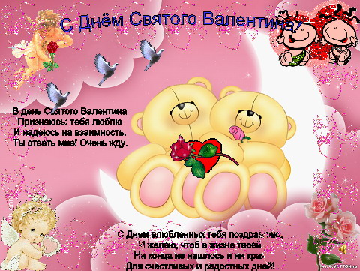  В День влюбленных в школе прошёл финал конкурса валентинок, который могли посмотреть все желающие. В этом конкурсе принимали участие учащиеся 5-11классов. Приём конкурсных работ проходил до 13 февраля 2008 года, 14 февраля состоялась экспертная оценка. Победителей награждали на следующий день грамотами и шоколадками.  Первое место завоевала Шмелькова Виктория, второе– Козлов Алексей и Андриянинков Федор, третье - Шабанов Евгений и Быкова Анна. Грамотами награждены: «За активное участие» Горяйнов Степан и Клюзин Дмитрий, «За нестандартное техническое исполнение» - Семенчиков Дмитрий, «За лучшее поэтическое поздравление» - Земляникина Карина и Саиднуритдинова Екатерина. Мы от всей души поздравляем ребят и желаем успехов в дальнейшем.  Виктория Шмелькова | Вот и наступил День Святого Валентина! В честь этого праздника в нашей школе проводились разные мероприятия. 14 февраля работала «Почта для влюблённых». Учащиеся посылали валентинки своим друзьям, одноклассникам и учителям. Многие ребята и учителя получили неоднократное число валентинок. Но это далеко не всё, что мы приготовили в честь Дня Влюблённых. Так же в нашей школе мы проводили дискотеку. И в неё включили развлекательную программу. На детской дискотеке мы играли с детьми в игры, придумывали разные конкурсы. Многие ребята получили сладкие призы.   | Поскольку мы говорим о Дне Влюблённых, то, мы не могли обойтись и без влюблённых пар. По этому поводу мы провели игру. Каждому, кто пришёл к нам на дискотеку, мы выдавали заранее заготовленные половинки сердечек, на которых были написаны высказывания о любви или строчки из стихов. Задача ребят была найти свою половинку. По нашему замыслу, должно было образоваться 5 пар. А затем образовавшиеся пары соревновались в конкурсе «Самая лучшая пара». Участники должны были разыграть сцену признания в любви, запустить вместе бумажный самолётик, говорить друг другу комплименты,… В итоге должна была победить одна пара. Победителям мы вручили памятные сувениры.  С остальными ребятами мы проводили разные смешные игры, разыгрывали спектакли.  Многие получили символические призы.  Вот так весело и оригинально мы провели День Святого Валентина в нашей школе.  Кристина Крылова  Виктория Шмелькова
ПРИМИТЕ НАШИ ПОЗДРАВЛЕНИЯ!
 | В феврале день рождения отмечают педагоги нашей школы Галина Михайловна Шитик, Елена Вениаминовна Крылова, Елена Николаевна Чигирева, Нина Валерьевна Окунева.  Пусть сопутствует удача всем ребятам, родившимся в феврале: Беккер Александру, Олейниковой Снежане, Теплову Даниилу, Немышевой Анжелике, Щеглову Славе, Коняхину Косте, Соболеву Денису, Веселовой Ксюше, Попову Толе, Тереховой Марине, Карсовой Кристине, Подосеновой Жене, Корюкину Максиму, Чадову Саше, Каримову Олегу, Комаровой Насте, Скороходовой Ксении, Андриянинкову Федору, Ежковой Кате, Корнилову Андрею, Кулькову Коле, Поликуткиной Саше, Виноградову Пете, Моховой Варе, Степанову Михаилу, Саиднуритдиновой Кате, Сунелик Владимиру. | ***  Пусть год грядущий  Будет без ненастья,  Улыбок полон и надежд,  Пусть каждый день  Подарит лучик счастья,  Здоровья крепкого  На много, много лет.  Автор рубрики Яна Кокорина
О ГАЗЕТЕ
Редколлегия: О. Блудова, О. Лагунова, Н. Куклева, Я. Кокорина, В. Шмелькова, К.Скороходова. Консультант Евсеева Т.Н.
Газета выходит 1 раз в месяц. Тираж 50 экз.

